**Escuela Normal de Educación Preescolar del Estado de Coahuila**

**Ciclo 2020 - 2021**



3° “A”

**Cuso:** Artes Visuales

**Maestra:** Silvia Erika Sagahón Solís

**EVIDENCIA UNIDAD II**

**Unidad II.** Los elementos básicos del lenguaje plástico y las técnicas y sistemas de representación plástico-visuales.

**Competencias profesionales de unidad:**

* Detecta los procesos de aprendizaje de sus alumnos para favorecer su desarrollo cognitivo y socioemocional.
* Aplica el plan y programas de estudio para alcanzar los propósitos educativos y contribuir al pleno desenvolvimiento de las capacidades de sus alumnos.
* Diseña planeaciones aplicando sus conocimientos curriculares, psicopedagógicos, disciplinares, didácticos y tecnológicos para propiciar espacios de aprendizaje incluyentes que respondan a las necesidades de todos los alumnos en el marco del plan y programas de estudio.
* Emplea la evaluación para intervenir en los diferentes ámbitos y momentos de la tarea educativa para mejorar los aprendizajes de sus alumnos.
* Integra recursos de la investigación educativa para enriquecer su práctica profesional, expresando su interés por el conocimiento, la ciencia y la mejora de la educación.

**Alumna**:

Mariana Guadalupe Gaona Montes #6

Saltillo, Coahuila 01/06/2021

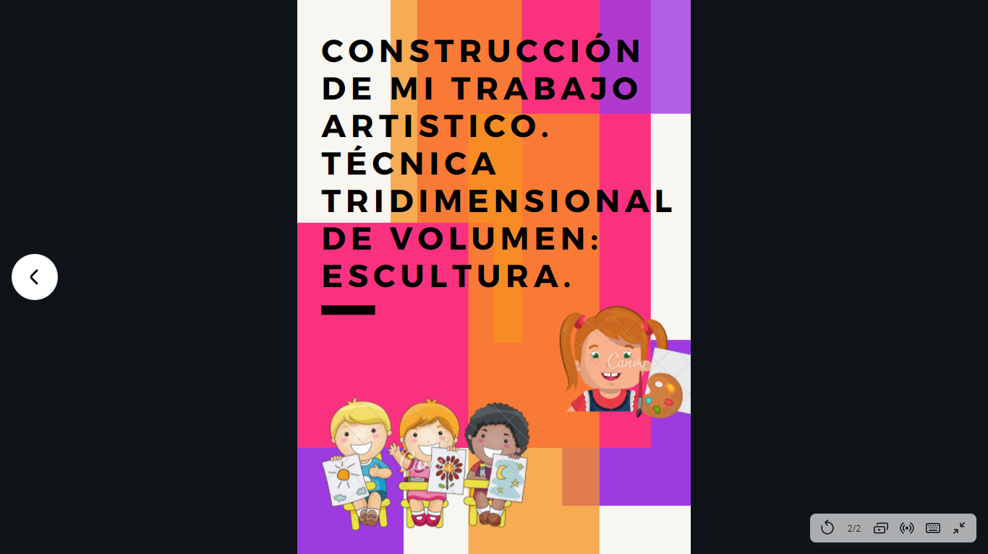

**Argumentación del uso de materiales.**

La actividad que se realizó fue la de “papel moldeable”, está enfocada en la técnica tridimensional (De volumen): Escultura.

Esta técnica es adecuada para la edad preescolar ya que permite el conocimiento de las tres dimensiones (alto, largo y ancho), además los niños aprenden nociones clave, como el volumen y texturas.

El conejo que se construyó con papel moldeable, muestra un cuerpo, una densidad y un peso, provenientes de la materia con que fueron realizadas, en este caso con papel reciclable y Resistol líquido.

Estas manipulaciones permiten que los niños, detecten las características y calidades de la materia (textura, peso resistencia, olor, maleabilidad etc.) y ejercita su motricidad (Spravkin, M., 1998).

Los materiales utilizados fueron adecuados a su edad y a su alcance, como el papel, Resistol, agua, pinturas acrílicas y materiales para decorar a su gusto. El proceso de elaboración es apto para que los niños los realicen solos, sin embargo, es necesaria la supervisión de un adulto.

De acuerdo con Gómez, T. y Cárdenas M. (2018) el modelado de papel, permite al alumno amasar, aplastar o despedazar. Esta técnica permite ejercitar los músculos de las manos y los brazos, donde los niños conocen, descubren, promueven el desarrollo psicomotor, contribuye a su creatividad, tienen la libertad de expresión y les evita el estrés.

**Link al video de la Técnica tridimensional.**

[**https://drive.google.com/file/d/1XkTzR89DOP4IfRQcb5tdkd9EDCD1g5ad/view?usp=sharing**](https://drive.google.com/file/d/1XkTzR89DOP4IfRQcb5tdkd9EDCD1g5ad/view?usp=sharing)

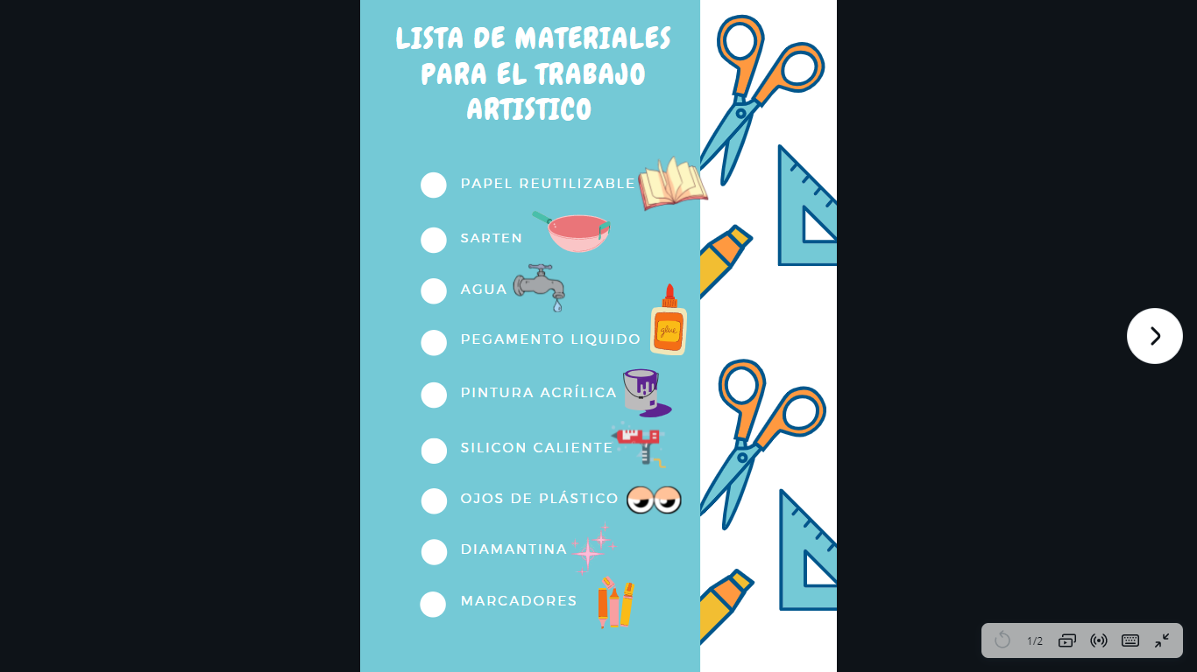

**Referencias**

Gómez Torrez, G. P., & Cárdenas Martínez, L. B. (2018). *Incidencia del uso de material didáctico en el proceso enseñanza–aprendizaje de la motora fina en niños y niñas del III nivel de educación inicial del preescolar Jardín Infantil del municipio de Sébaco, departamento de Matagalpa en el II semestre del año lectivo 2017* (Doctoral dissertation, Universidad Nacional Autónoma de Nicaragua, Managua).

Spravkin, Mariana (1998), Selección de textos, *"Cuando los chicoS construyen imágenes", "Algunas consideraciones acerca de la didáctica", "Construir imágenes en el espacio bi y tridimensional", "La evolución de la imagen tridimensional en los chicos", en Educación plástica en la escuela*. Ediciones Novedades Educativas, Buenos Aires. Consultada el 6 de febrero de 2021 en <https://issuu.com/malu.llamas/docs/antologia_de_exp-art>

**Rubrica**

|  |  |
| --- | --- |
| **Tema** | Producción de trabajos artísticos del carrusel del arte. |
| **Propósito** | Ampliar y enriquecer las vivencias creativas de los alumnos, para fomentar situaciones en las que el manejo de materiales e instrumentos, contribuyan al desarrollo de un lenguaje personal de expresión, a la psicomotricidad fina, la coordinación viso manual y otras capacidades intelectuales como la observación, el análisis y la síntesis. |
| **Actividad** | EVIDENCIA DE APRENDIZAJE UNIDAD 2 |
| **Rúbrica** | * Argumentar el uso de materiales de acuerdo sobre el conocimiento que tiene sobre él y sobre sus posibilidades. * Identificar los diferentes indiciadores y sus usos. * Menciona la técnica que se utilizó en la elaboración del mismo. |
| **Fecha de entrega** | Miércoles 02 de junio de 2021 |